МУНИЦИПАЛЬНОЕ ОБЩЕОБРАЗОВАТЕЛЬНОЕ УЧРЕЖДЕНИЕ
«ОСНОВНАЯ ОБЩЕОБРАЗОВАТЕЛЬНАЯ ШКОЛА № 5»
Г. ЮЖНОУРАЛЬСК

Методическая разработка на тему:
«Использование национальных, региональных и этнокультурных особенностей на уроках математики.
Г. Южноуральск в задачах»

Выполнила: учитель математики
МОУ ООШ № 5
Ляшко Анастасия Петровна

Южноуральск 2016

Пояснительная записка
Цель: распространение опыта по составлению задач с региональным и этнокультурным содержанием среди учителей математики.
Задачи:
2. Показать приемы использования алгоритмов при составлении задач с НРЭО.
3. Научить учителей работать с алгоритмами составления задач.
4. Создание дидактического материала, включающего НРЭО, в помощь учителям математики.
5. Формировать у учителей общекультурную и этнокультурную и экологическую компетенции.
«Если человек не любит, хотя бы изредка смотреть на старые фотографии своих родителей, не ценит память о них, оставленную в саду, который они возделывали, в вещах, которые им принадлежали, значит, он не любит их. Если человек не любит старые улицы, старые дома, пусть даже и плохонькие, значит, у него нет любви к своему городу. Если человек равнодушен к памятникам своей страны, он, как правило, равнодушен к своей стране».
Д.С.Лихачёв
В настоящее время применение национальных, региональных и этнокультурных особенностей в образовании стало очень острой и актуальной темой. В век высоких технологий теряется нить, которая связывает нас с прошлым, настоящим и будущим. Современный человек должен восстановить и сохранить эту хрупкую нить. И мы, учителя, должны помочь в этом своим детям. Научить их уважать прошлое, ценить настоящее, думать о хорошем будущем.
Основная задача Федерального государственного образовательного стандарта - это создание специальной педагогической среды для формирования человеческого потенциала России.
Стандарт ориентирован на становление личностных характеристик ученика, Одна из которых - любящий свою Родину, свой край, свой народ, традиции, историю, а, с другой стороны, с уважением относящийся к культуре и менталитету другого народа.
Использование НРЭО на своем уроке и их интеграция с другими предметами – ключ к решению проблемы эффективности данного урока, на таком уроке легко соединяются три важных цели – это обучающая, развивающая и воспитательная цель. Использование такого материала делает урок интересным, увлекательным. Известно, что дети охотнее и с большим интересом усваивают то, что им нравится.
Цель использования НРЭО – это формирование целостных знаний о родном крае, развитие творческих и исследовательских умений, воспитание любви и уважения к историческому и литературному наследию родного края.
На уроках математики использовать задачи с краеведческим содержанием можно на этапах закрепления, применения знаний и умений, проверки и контроля, устного счета. Это способствует формированию положительной мотивации обучения математике. Намного интереснее ребятам решать на уроке задачи с использованием местного материала. Числовые данные могут быть взяты из тех или иных источников. Решение краеведческих задач при обучении математике не только знакомит учеников с новыми данными и характеристиками того или иного процесса, объекта, но и развивает учебные умения.
Важно отметить, что экзаменационные задания ОГЭ и ЕГЭ по математике включают прикладные задачи на проверку использования приобретенных знаний и умений в практической повседневной деятельности, таким образом, целесообразно при отработке навыка решения данных задач, включать материал с НРЭО.

Виды задач с НРЭО
Принципы составления задач с НРЭО:
- Соответствие государственному стандарту основного (общего) образования, возрастным особенностям обучаемых.
- Регионализация. Осуществление данного принципа предполагает использование материала, информации о России, Челябинской области, г. Южноуральске.
- Психологическая комфортность. Выполнение вычислений обеспечивает психологически комфортный режим умственной деятельности, дает возможность ребенку верить в свои силы, что способствует саморазвитию и самореализации личности.
- Интеграция математики с окружающим миром. Информация о конкретном животном (растении), обитающем на территории своего края, представлена не в готовом виде, а требует выполнения предварительного математического упражнения.
- Экологическая толерантность. Выполнение заданий способствует развитию толерантного мышления, эмоциональной отзывчивости, воспитанию интереса и любви к своей малой родине – г. Южноуральску, ответственности за ее судьбу.
- Наглядность. Осуществление данного принципа предполагает опору на особенности наглядно-действенного, наглядно-образного мышления школьников. Использование специальных условно-предметных моделей, иллюстраций способствует сохранению и поддержанию интереса обучаемого на протяжении длительного периода времени и обеспечивает успешность выполнения задания.
Алгоритм составления задач с НРЭО:
1. Cобрать цифровой материал, статистические данные.
2. Материал рассортировать: по темам (классификация задач): задачи с бытовым сюжетом, задачи со школьным сюжетом, задачи межпредметного характера, задачи с географическими данными, задачи, сюжет которых связан с производством, здравоохранением, системой образования. выбираем математическое содержание (для этого можно воспользоваться любым сборником задач или учебником): задачи на движение, задачи на пропорции, задачи, решаемые уравнением и т.д.
3. Кладем задачи на региональную основу
4. Когда задачи составлены, их необходимо обязательно прорешать, определить уровень сложности, подготовить иллюстративный материал.
Применение НРЭО в обучении математике позволяет увидеть «живую математику», «математику с человеческим лицом», а не сухую бездушную науку. Изучение математики в органической связи с окружающим, позволяют приобщить школьников к человеческой культуре в целом. Поиск, творческая деятельность позволяют сделать математическое содержание личностно-значимым для ученика. Творчество учителя вознаграждается повышением интереса к предмету, развитием творческих способностей его учеников и положительными эмоциями на уроке. В полной мере достигаются образовательные, развивающие и воспитательные цели урока.

Примеры заданий с использованием НРЭО на уроках математики

Задание 1
Разгадайте кроссворд (Приложение 1), узнайте по приказу какого губернатора был заложен Нижнеувельский острог?
Ответ:
Нижнеувельский острог был заложен в нижнем течении реки Увельки казаками Исетского войска в 1745 году по приказу первого губернатора Оренбургской губернии Ивана Неплюева.
Несмотря на удаленность от внешней границы, Нижнеувельская крепость имела большое значение как промежуточный пункт постового тракта между Челябинской и Троицкой крепостями. Именно по этому пути везли продовольствие, металл, огневые припасы и многое другое. За поддержку восстания под предводительством Емельяна Пугачева 1773—1775 гг., гарнизон Нижнеувельский был расформирован, она потеряла статус крепости и стала официально именоваться слободой. В 1776 году в Нижнеувельскую слободу переносится управление одноимённой волостью. По высочайшему Указу императора Николая I от 4 мая 1843 года о причислении крестьян к казачьему сословию в связи с потребностью государства в военных формированиях, Нижнеувельская слобода получила статус станицы 3-го Троицкого отдела Оренбургского войска. В мае 1924 года станица была преобразована в село Увельское, создан Увельский район в составе Троицкого округа. В 1939 году административный центр района был перенесен в пристанционный поселок Нижнеувельский, расположенный в 7 км от станицы.
Посёлок Южноуральск (1948—1961)
Нижнеувельская станица получила второе рождение в конце 40-х годов ХХ века, когда вблизи неё стали возводить Южноуральскую государственную районную электростанцию (ЮГРЭС). В 1948 году возник рабочий посёлок на месте станицы и стал называться Южноуральским. С 28 августа 1950 года стал посёлком городского типа.
Город Южноуральск (с 1963 по н.в.)
С 1 февраля 1963 года Южноуральск получил статус города. С 2005 года — городской округ.

Задание 2
Найдите значения числовых выражений (Приложение 2), записанных под рисунками, и по таблице узнайте, контуры каких городов Челябинской области изображены на рисунках. Сделайте надписи названий городов.
Ответ:
1. Границы Южноуральского городского округа определяют территорию, в пределах которой органами местного самоуправления городского округа решаются установленные федеральным законом вопросы местного значения городского округа, а также осуществляются отдельные государственные полномочия, переданные указанным органам федеральными законами и законами Челябинской области.
2. Границы территории Южноуральского городского округа устанавливаются в соответствии с требованиями федерального закона, законом Челябинской области, неотъемлемой частью которого является описание границ в соответствии с градостроительным и земельным законодательством. Статус и границы Южноуральского городского округа установлены Законом Челябинской области от 26.08.2004 N 262-ЗО "О статусе и границах Южноуральского городского округа".
3. Территорию Южноуральского городского округа составляют исторически сложившиеся земли города Южноуральска и поселка Летягино, входящих в состав городского округа, прилегающие к ним земли общего пользования, территории традиционного природопользования населения, рекреационные земли, земли для развития городского округа, независимо от форм собственности и целевого назначения. Территория Южноуральского городского округа составляет 11,0 кв. км. (в ред. Решения Собрания депутатов Южноуральского городского округа Челябинской области от 24.11.2009 N 807.

Задание 3
Выполните действия (Приложение 3). Запишите в таблицу цифры, соответствующие заданным ответам. Определите, в каком году были утверждены действующий флаг и герб Южноуральска.
Ответ:
Действующий флаг и герб Южноуральска утверждены Решением Совета депутатов города № 310 26 сентября 2000 года. Герб и флаг внесены в Государственный геральдический регистр под № 668 и № 669 соответственно.
Описание герба:
""В червленом (красном) поле с левым золотым краем лазоревая (синяя, голубая) оконечность, окаймленная золотом, Поверх всего серебряная скачущая косуля над двумя серебряными опрокинутыми шашками на крест".
Символика герба:
В гербе города Южноуральска красный цвет поля символизирует энергию, которая дает жизнь городу и огонь, обжигающий фарфоровые изделия изумительной красоты и формы, выпускаемые на многих предприятиях города, а также это символ тепла, активности, мужества, праздника, красоты.
Южноуральский фарфор промышленного и бытового назначения, украшенный росписями по мотивам уральского сказочного края, отражен в гербе города в виде устремленной к совершенству серебряной косули.
Золотой левый край щита и золотое окаймление оконечности показывают пересечение дорог, от которого началось строительство и развитие станицы Увельской, а позже - города Южноуральска.
Серебряные шашки клинками вниз означают, что поселение основано казаками, и пришли они на эту землю не воевать, а защищать и созидать.
Голубая оконечность отражает водохранилище, образованное на реке Увельке. Также голубой цвет в геральдике символизирует красоту, честь, славу, преданность, истину, добродетель и чистое небо.

Задание 4
Упростите алгебраические выражения (Приложение 4). Используя найденные ответы, узнайте годы открытия школ города Южноуральска.
Ответ:
На основании Решения Исполнительного комитета №165 от 12.05.1988г. Школа – интернат г. Южноуральска Челябинской области реорганизована в среднюю школу № 1 и Детский Дом г.Южноуральска Челябинской области. (Средняя школа № 1 была открыта как Южноуральская школа-интернат в 17 февраля 1962 года).
Специальная (коррекционная) общеобразовательная школа № 2 образована в 1951 году. С сентября 2005 года деятельность школы осуществляется по программам для специальных коррекционных образовательных учреждений. Выпускники школы получают неполное среднее образование.
Средняя общеобразовательная школа № 3 открыта в 1961 году как «Первая средняя школа в рабочем посёлке».
Средняя общеобразовательная школа № 4 открыта 8 сентября 1975 года.
Основная общеобразовательная школа № 5 образована в 1952 году.
средняя общеобразовательная школа № 6 в сентябре 1967 года.
Средняя общеобразовательная школа МАОУ № 7 открыта 19 января 1993 года.

Задание 5
(Приложение 5)
Ответ:
ЗАО «ЮМЭК» (сокращенно «ЮМЭК») — производитель подвесных изоляторов
для линий электропередачи и распределительных устройств. Один из самых современных заводов данного профиля в мире серийно выпускает всю номенклатурную линейку стеклянных изоляторов в соответствии с проектной мощностью три миллиона штук изоляторов в год, что в настоящий момент составляет 6% от мирового годового выпуска подвесных стеклянных изоляторов. Завод оснащен современным высокопроизводительным оборудованием ведущих мировых компаний-изготовителей специализированных технологических линий для стекольной промышленности.
Численность персонала - 260 человек.
Продукция предприятия поставляется во многие страны ближнего и дальнего зарубежья.

История строительства завода "Кристалл" неразрывно связана с развитием отечественной промышленности по производству кварца. Завод один из первых в мире начал выращивать кристаллы искусственного кварца, работать с ними, обеспечивать радиоэлектронную промышленность России и зарубежных потребителей высококачественным пьезокварцем. Дата рождения завода по производству синтетических кристаллов кварца для электронной промышленности - 29 октября 1962 г. Сегодня ОАО завод «Кристалл» - крупнейший производитель кварца в России и в мире, на котором трудятся и совершенствуют высокотехнологичное производство 340 человек, третья часть которых - инженерные кадры, достойно представляющие свою страну на мировом рынке. На его долю приходится около 25 процентов от мирового объема производства искусственных кристаллов кварца.
На протяжении двух десятилетий завод стабильно поставляет в Японию, Китай, Южную Корею, страны Европы и США более 90% выпускаемой продукции.

Южноура́льская ГРЭС — тепловая электростанция России, расположена в городе Южноуральск Челябинской области на левом берегу Южноуральского водохранилища
реки Увельки.
Строительство было завершено к апрелю 1952 года. Пусковые операции на первом котле станции были начаты 23 апреля, а включение генератора в сеть состоялось 28 апреля в 0 часов 23 минуты.
Южноуральская ГРЭС является одной из первых в стране тепловых электростанций проектной мощностью 1000 МВт и одной из первых электростанций Урала и Сибири, где было установлено оборудование отечественного производства, рассчитанное на высокие параметры пара. Она снабжает электроэнергией города Южного Урала, а также тепловой энергией промышленные предприятия и жителей города Южноуральска.
В состав Южноуральской ГРЭС входят два блока по 200 МВт, 10 котлов ПК-10 и ПК-14, а также турбогенераторы № 5 – 83 МВт, № 6 – 100 МВт, № 7, 8 по 82 МВт. Оборудование станции работает как на угле, так и на газе.
ОАО «Южноуральский арматурно-изоляторный завод» (сокращенно «ЮАИЗ») — один из основных производителей подвесных изоляторов и линейной арматуры для линий электропередачи и распределительных устройств. Предприятие имеет четыре основных производства:
- производство стеклянных изоляторов;
- производство фарфоровых изоляторов;
- литейное производство;
- кузнечно-прессовое производство.
Продукция завода поставляется в энергосистемы России и стран ближнего зарубежья, для контактных сетей электрифицированных железных дорог, нефтегазовой промышленности, на внешний рынок: в Финляндию, Швецию, Италию, Испанию, Ливан, Сирию, Вьетнам, Иран.

ЗАВОД «ЭСКОН»
Завод Энерго-Строительных Конструкций «ЭСКОН» изготавливает опоры линий электропередач и металлоконструкции подстанций напряжением 35-750 кВ, защищенные от коррозии методом горячего цинкования благодаря одной из самых современнейших линий горячего цинкования в России.
Благодаря современному оборудованию система горячего цинкования не наносит ущерба окружающей среде. Для сохранения экологической безопасности установлена уникальная австрийская система воздухоочистки.
Завод «ЭСКОН» производит всю свою продукцию на оборудовании ведущих мировых производителей. Высокая точность элементов производимых металлоконструкций обеспечивается современными автоматизированными системами управления оборудованием, опытными операторами и профессиональными сотрудниками собственных конструкторского и технологического отделов заводов, способных решать задачи любой сложности.
Завод «ЭСКОН» изготавливает опоры ЛЭП и металлоконструкции подстанций по типовым и специальным проектам ведущих институтов России.

Задание 6
Расшифруйте фамилию основателя Общественного Южноуральского музея г. Южноуральска (Южноуральский краеведческий музей). Для этого в квадратиках впишите букву соответствующую графику заданной функции (Приложение 6).
Ответ:
5 ноября 1967 года Иван Петрович Вялков основал Общественный Южноуральский музей. 7 ноября 1989 года он стал Южноуральским краеведческим музеем. За 30 лет существования музеем накоплен обширный материал по истории и природе края, который охватывает более чем 250-летний период. Музей занимает 180 м? экспозиционно-выставочной площади и 130 м. фондохранилищ. В музее находится около 2700 экспонатов, из них 2000 предметов основного фонда. Среднее количество посетителей около 6000 человек в год.
Задание 7
Найдите верные неравенства (Приложение 7). Из соответствующих им букв получите фамилию архитектора, по проекту которого в 1948 г. было построено здание градообразующего предприятия ГРЭС в Южноуральске:
Ответ:
Мальц И.И. – главный архитектор проекта »Южноуральская ГРЭС».
Поручение строительства Южноуральской ГРЭС было оформлено в виде постановления Совета Министров СССР № 248 от 2 июня 1948 года. Строительство было поручено Министерству электростанций. Разработкой проектной документации занималось головное отделение института «Теплоэлектропроект» (Москва).

Задание 8
Выполните вычисления (Приложение 8). Заполните таблицы буквами, учитывая найденные ответы, прочитайте текст (Девиз школы № 5):
Ответ:
Мы не привыкли отступать!

Учить детей сегодня трудно,
И раньше было нелегко.
Читать, считать, писать учили:
«Даёт корова молоко».
Век XXI – век открытий,
Век инноваций, новизны,
Но от учителя зависит,
Какими дети быть должны.
Желаю вам, чтоб дети в вашем классе
Светились от улыбок и любви,
Здоровья вам и творческих успехов
В век инноваций, новизны!

Приложение 1
Приложение 1
Кроссворд

⁶

¹

²

³

⁴

⁵

- Пишется под чертой.
- Знак, разделяющий дробную и целую часть.
- Пишется над чертой.
- Дробная черта – это знак …. .
- Дробь, у которой числитель меньше знаменателя.
По приказу какого губернатора был заложен Нижнеувельский острог?

Приложение 2
ЗАДАНИЕ: Найдите значения числовых выражений, записанных под рисунками, и по таблице узнайте, контуры каких городов Челябинской области изображены на рисунках.
Сделайте надписи названий городов.

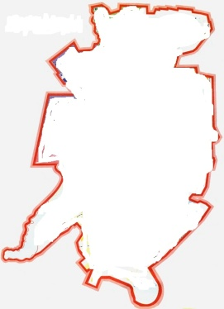
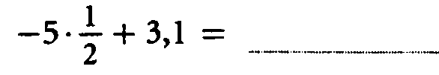

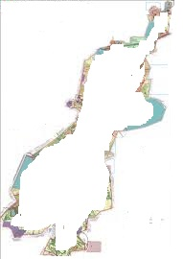

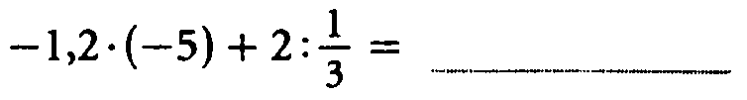

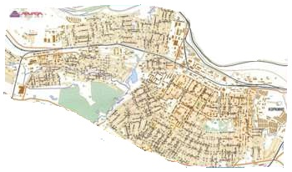

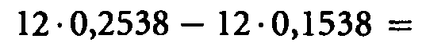__________

_________________________________
Город | Код
Челябинск | 0,6
Троицк | -1,4
Южноуральск | -1,2
Магнитогорск | -5
Коркино | 1,2
Копейск | 12

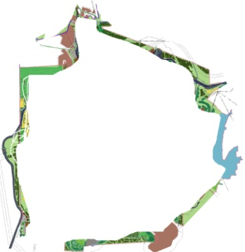

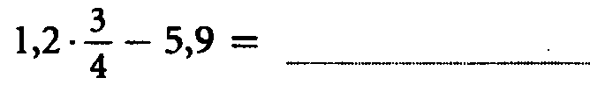

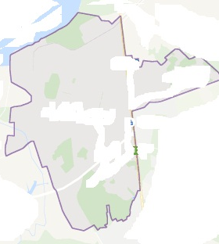

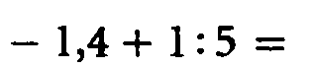_________________

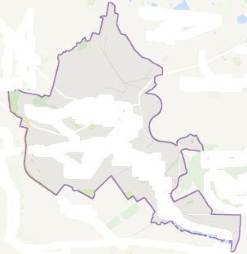

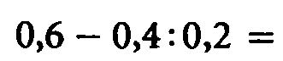___________________

Приложение 3
Задание 3
Выполните действия. Запишите в таблицу цифры, соответствующие заданным ответам. Определите, в каком году были утверждены действующий флаг и герб Южноуральска.
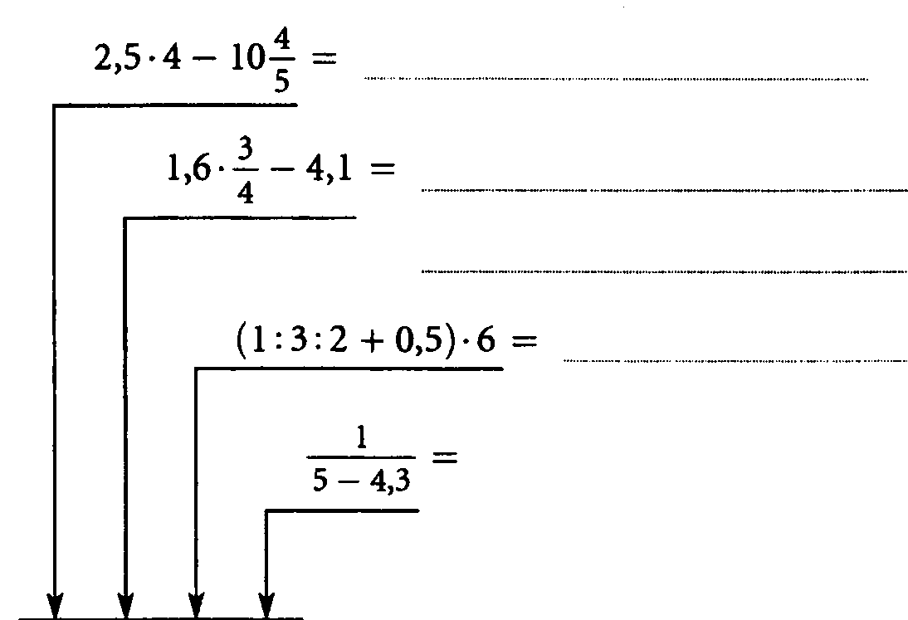

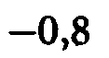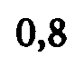
2 1

0 0

9 8
0 9
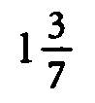
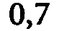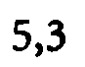

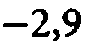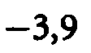

Приложение 4
Задание 4
Упростите алгебраические выражения. Используя найденные ответы, узнайте годы открытия школ города Южноуральска.
Школа № 1:
Школа № 2:
Школа № 3:
Школа № 4:
Школа № 5:
Школа № 6:
Школа № 7:

1961 г | 1967 г | 1988 г | 1975 г | 1952 г | 1951 г | 1993 г
20 – 13х | 8х - 13 | - 1 – х | 17х - 20 | 3 – 4х | 5х – 9 | 13х – 4

Приложение 5
Задание 5

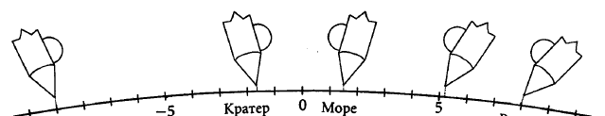
ГРЭС
ЮАИЗ
З-д Кристалл
ЮМЭК
ЭСКОН

Приложение 6
Задание 6
Расшифруйте фамилию основателя Общественного Южноуральского музея г. Южноуральска (Южноуральский краеведческий музей). Для этого в квадратиках впишите букву соответствующую графику заданной функции.

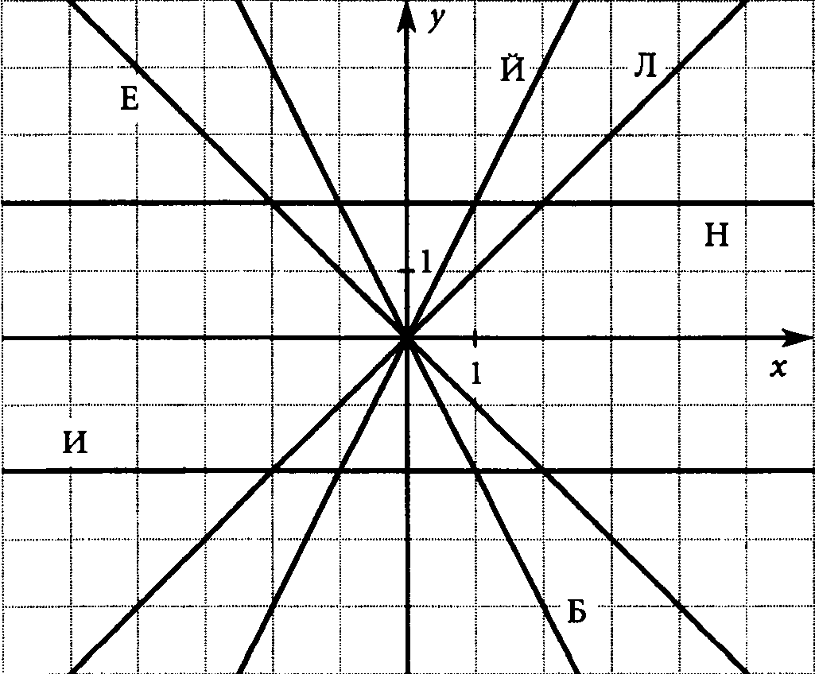
Я
В
Л
К
О
В
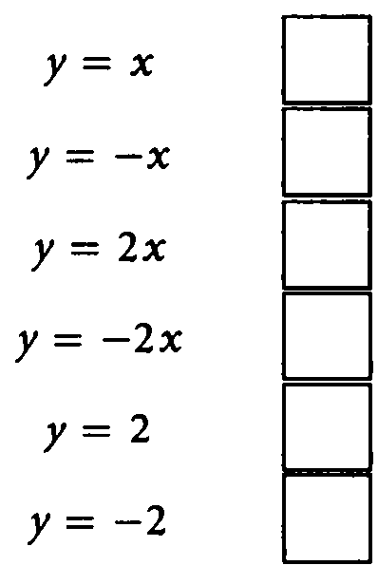

Приложение 7
Задание 7
Найдите верные неравенства. Из соответствующих им букв получите фамилию архитектора, по проекту которого в 1948 г. было построено здание градообразующего предприятия ГРЭС в Южноуральске:

М
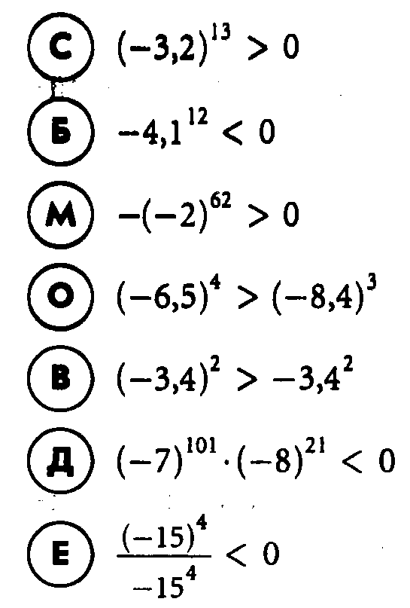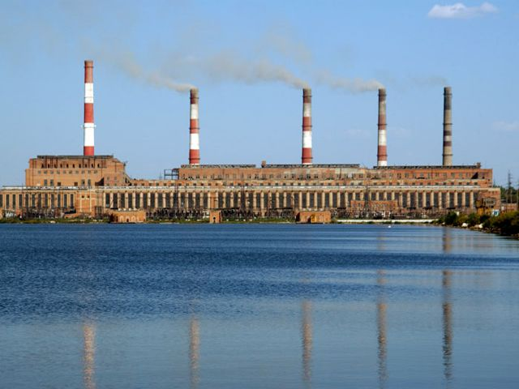
А
Л
Ц
С
А
В
О
Ь


Приложение 8
Задание 8
Выполните вычисления. Заполните таблицы буквами, учитывая найденные ответы, прочитайте текст (Девиз школы № 5):
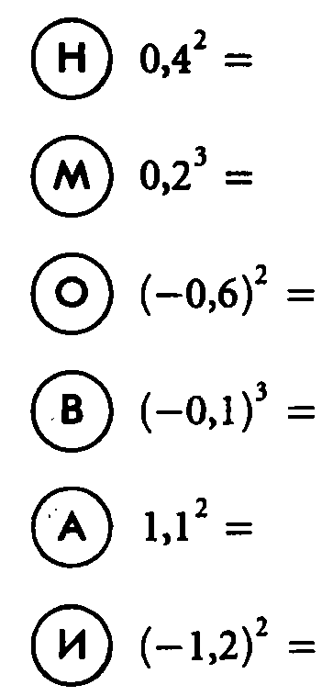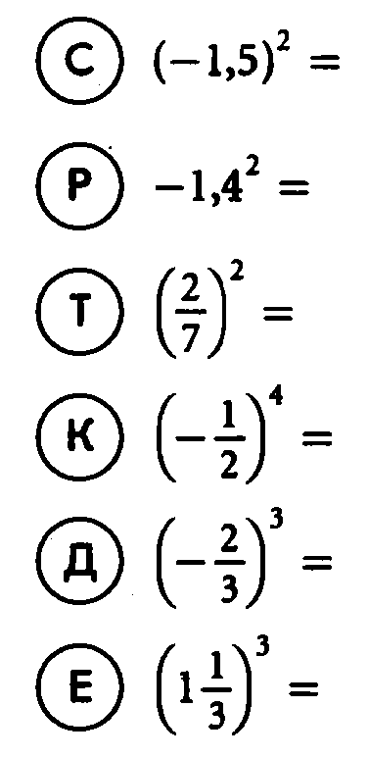
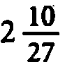
Ы
 | 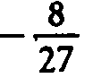

 | 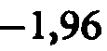 | 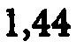 | 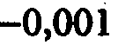 |  | 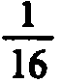
П |  |  |  |  |  | Л

 | 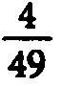 | 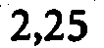
 |  |  |  | У | П |  |  | Ь

